玩伴创意旅行设计

企业名称
苏州海客科技有限公司

企业产品
玩伴 www.yhiker.com

企业/产品介绍
海客成立于2009年，是一家专注于为旅行者提供旅行服务的互联网创业公司，创始人world是一位资深背包客和自行车骑行爱好者，基于他多次旅行中遇到的种种问题，world一直想通过手机改善旅行体验。2009年，智能手机迅猛发展，world开始了他的创业之旅，成立海客，同年，玩伴v1.0上线，支持android和iPhone手机。
玩伴v1.0版立足于解决旅行者在景区内的导游问题，为旅行者提供景点介绍和线路推荐。景点介绍有语音、文字、图片三种方式，辅以自动播报发明专利，旅行者每到一个景点，玩伴自动播放该景点的讲解语音。
2012年，玩伴v2.0系列版本上线，增加了旅行线路安排和周边功能。旅行线路安排帮助旅行者管理行程计划，周边功能根据旅行者的位置向旅行者推荐其附近的和吃住行购等商家信息。
截止2012年9月，玩伴覆盖全国72个城市，并为甘肃省、南京市、苏州市等省市提供智慧旅游解决方案。

竞赛项目目标
为海峡两岸游客设计台湾游、内地游的旅行线路，并按照玩伴旅行安排和管理功能制作成可执行的旅行计划。

竞赛项目描述
近年来，海峡两岸的旅游交流日益增多，据统计，2012年上半年已超过百万人次，达到历史新高。旅游人数在增加，加大了两岸交流，让更多人了解对岸，但由于大多数人是通过旅行社组团旅行，行程相对呆板，而且线路有限，导致交流不够。为了给两岸游客提供更多线路选择，更好促进两地交流，作为本届大赛协办企业之一，我们希望借助本次活动征集具有创意的旅行线路，为两岸游客提供可执行的旅行计划。
旅行线路要求：
- 创新性 线路设计特色或主题突出。
- 合理性 线路交通、住宿、餐饮、安全确有保障；设计线路结构合理，如旅游节奏适当，点、线顺序合理等。

特别奖励与资源支持
对于优秀旅行线路设计者，海客可提供全职、实习、兼职工作机会。

建议与提示
亲身体验玩伴，根据不同的主题，如文化游、休闲游、美食游等，设计不同的旅行线路。

附1：玩伴产品效果图
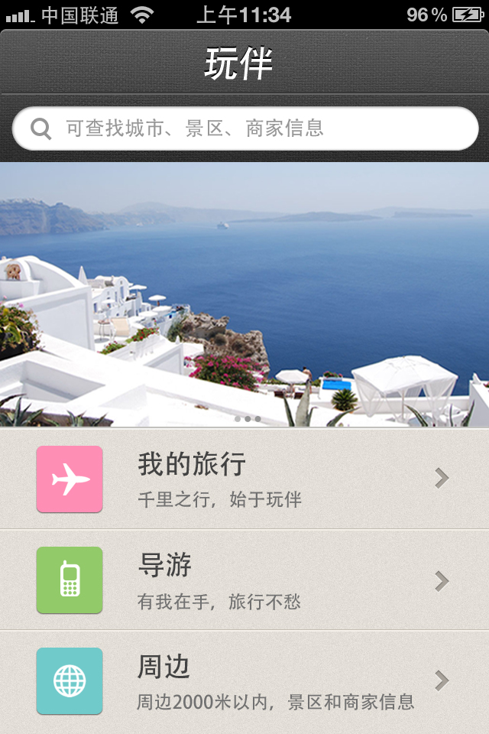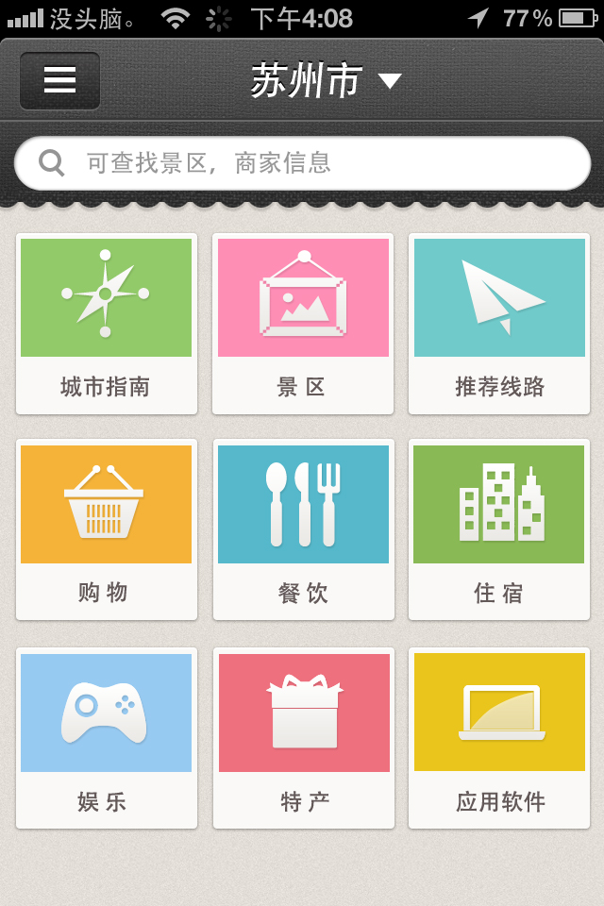
玩伴首页 城市频道首页
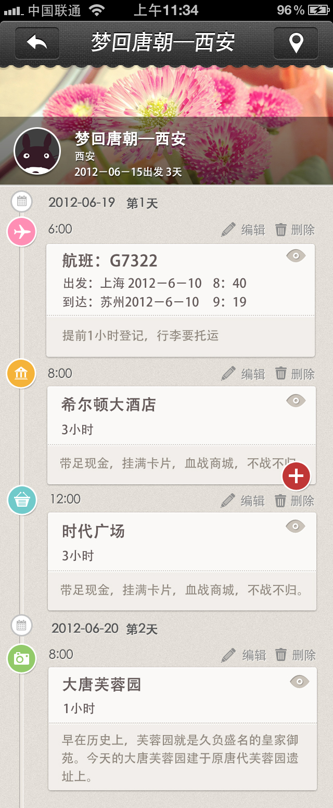
景区介绍效果图 旅行线路效果图

附2：旅行线路安排案例

【迪庆】一个人的香格里拉之行 【4天】
Day 1
09:30
住宿：青稞青旅
入住时间：2011-9-18 09:30
离店时间：2011-9-20 08:00

10:00
景区：松赞林寺
时间：2小时
备注：记住不要拿着相机对着喇嘛和藏民拍照。

12:30
餐饮：德克士
时间：1.5小时
备注：主城区的餐饮店很多，德克士、肯德基什么的当然也有，选一家，吃饱喝足然后休息一下，准备下午的行程。

14:35
景区：纳帕海
时间：2.5小时
备注：可以骑马，也可以一个人到处闲逛，可以找个干净的地躺下来，然后看着那么蓝的天发呆，偶尔和路过的牦牛小羊打个招呼。

17:15
娱乐：古城漫游
时间：2小时
备注：可以去香格里拉的博物馆逛逛，不过不要参与什么大师看手相之类的，赤裸裸的骗子。

20:00
娱乐：月光广场藏族舞蹈
时间：1小时
备注：白天是烧烤广场，晚上是跳舞的地方，不得不说，其实，香格里拉人是很懂得生活的。

21:00
餐饮：月光广场附近的面包和咖啡店
时间：30分钟
备注：外国美女开的地道的面包咖啡店，在香格里拉的大街上，用着生硬的英语回答着要卡布奇诺的奇怪感觉，其实特别有feeling的······

Day 2
09:30
景区：属都湖
时间：1小时
备注：湖水干净得让你觉得不可能，对于大多数出生以来都没见过如此清澈湖泊的孩子来说，这里是神迹。

10:45
景区：弥里塘
时间：1小时
备注：高山牧场，来香格里拉旅游，最重要的是季节，5-7月和9-10月是最佳时间，这个时候的香格里拉是艳丽而充满生机的，能看到许多美景。

12:00
餐饮：野餐
时间：1小时
备注：在碧塔海边野餐，偶尔会有小松鼠过来抢食，非常亲近自然。

13：00
景区：碧塔海
时间：2小时
备注：湖水比属都湖更蓝，四周的景色更美，没有个好单反，没有个好心情，没有个拍照好技术，简直就是白来了。

16:00
娱乐：坐在青稞客栈的阳台上晒太阳，休息，给朋友们写明信片。
时间：1小时

17:30
餐饮：庚奔民族酒楼
时间：1小时
备注：特别想尝试一下藏族小火锅，在香格里拉世俗味相当浓重的酒楼里吃顿饭，会让你顿时回归到人间。

Day 3
09:00
景区：龟山公园
时间：2小时

14:00
景区：虎跳峡
时间：5小时
备注：徒步穿越虎跳峡是件乐事，在虎跳峡可以试着逃票哦，当然徒步的话，向导还是要找的，另外，这条徒步路线已经相当成熟，路上也设有几个休息点，累了就缓缓。

19:00
住宿：迪庆虎跳峡茶马客栈
入住时间：2011-9-20 19:00
离店时间：2011-9-21 07:00
备注：虎跳峡徒步路线上出现身影最多的是外国人，往往一住旅店都是高鼻梁蓝眼睛。

Day 4
07:00
娱乐：观赏清晨的玉龙山美景

09:00
景区：中虎跳
时间：3小时
备注：继续昨天良好的状态，徒步穿越中虎跳。路上风景很美，可遇到瀑布一枚。

12:00
餐饮：虎跳青旅
时间：30分钟

17：00
事件：从中虎跳徒步到下虎跳，到大具镇，然后坐车到丽江。

